

JURNAL TEKNIK SIPIL LATERAL
PRODI TEKNIK SIPIL UNIVERSITAS TRIDINANTI

ANALISIS MANAJEMEN ARUS LALU LINTAS DAN PENERAPAN KESELAMATAN KONSTRUKSI PADA PROYEK PEMBANGUNAN GEDUNG MENARA FAKULTAS TEKNIK UNIVERSITAS SRIWIJAYA

Fakri Hanafi ^{1)*}, K. M. Aminuddin²⁾

^{1,2)} Program Studi Program Profesi Insinyur, Fakultas Teknik, Universitas Sriwijaya

*Corresponding Author, email: fakrihanafi25@gmail.com

Artikel Info | ABSTRAK
Diterima :  Disetujui :  Diterbitkan : | Proyek pembangunan Gedung Menara Fakultas Teknik Universitas Sriwijaya merupakan salah satu proyek konstruksi gedung bertingkat yang berada pada kawasan pendidikan dengan tingkat mobilitas lalu lintas yang cukup tinggi. Aktivitas mobilisasi alat berat, pengangkutan material, pekerjaan pengecoran, serta penggunaan area jalan internal kampus berpotensi menimbulkan gangguan terhadap kelancaran lalu lintas dan keselamatan pengguna jalan. Penelitian ini bertujuan untuk menganalisis penerapan manajemen arus lalu lintas dan fasilitas keselamatan konstruksi pada proyek pembangunan Gedung Menara Fakultas Teknik Universitas Sriwijaya. Metode penelitian yang digunakan adalah metode deskriptif kualitatif melalui observasi lapangan, dokumentasi proyek, evaluasi Traffic Management Plan (TMP), serta analisis Job Safety Analysis (JSA). Hasil penelitian menunjukkan bahwa penerapan rekayasa lalu lintas berupa sistem contraflow, pengaturan window time, penggunaan flagman, pemasangan rambu lalu lintas, serta pengaturan interval kendaraan proyek dinilai cukup efektif dalam meminimalkan kemacetan dan konflik kendaraan di area proyek. Selain itu, penerapan fasilitas Keselamatan dan Kesehatan Kerja (K3) seperti penggunaan alat pelindung diri (APD), pengamanan area kerja, pelatihan keselamatan, dan penerapan Job Safety Analysis mampu mendukung keselamatan pekerja dan pengguna jalan di sekitar proyek. Penelitian ini menunjukkan bahwa integrasi manajemen lalu lintas dan sistem keselamatan konstruksi menjadi faktor penting dalam mendukung kelancaran pelaksanaan proyek konstruksi pada kawasan dengan tingkat aktivitas lalu lintas tinggi.
Kata Kunci | ABSTRACT
manajemen lalu lintas, contraflow, keselamatan konstruksi, proyek gedung, K3 konstruksi | The construction project of the Engineering Tower Building at Sriwijaya University is a high-rise building project located within an educational area with intensive traffic activity. Construction activities such as heavy equipment mobilization, material transportation, concrete casting operations, and the utilization of internal campus roads may disrupt traffic flow and increase safety risks for road users. This study aims to analyze the implementation of traffic flow management and construction safety facilities applied during the project execution. The research employed a qualitative descriptive method through field observations, project documentation, evaluation of the Traffic Management Plan (TMP), and analysis of Job Safety Analysis (JSA). The findings reveal that traffic engineering measures, including the implementation of a contraflow system, window time scheduling, deployment of flagmen, installation of traffic signs, and regulation of project vehicle intervals, were effective in reducing traffic congestion and vehicle conflicts around the project area. Furthermore, the implementation of Occupational Health and Safety (OHS) measures, such as the use of personal protective equipment (PPE), work area protection, safety training, and Job Safety Analysis, contributed significantly to maintaining the safety of workers and surrounding road users.

PENDAHULUAN

Pembangunan infrastruktur gedung bertingkat pada kawasan pendidikan memerlukan perencanaan dan pengendalian yang baik, terutama pada aspek manajemen lalu lintas dan keselamatan konstruksi. Aktivitas proyek konstruksi umumnya melibatkan mobilisasi alat berat, kendaraan pengangkut material, pekerjaan pengecoran, dan aktivitas operasional lainnya yang berpotensi menimbulkan gangguan terhadap kelancaran lalu lintas di sekitar lokasi proyek.
Proyek pembangunan Gedung Menara Fakultas Teknik Universitas Sriwijaya merupakan salah satu proyek strategis yang bertujuan meningkatkan kualitas sarana dan prasarana pendidikan. Proyek ini dilaksanakan selama 378 hari dengan target penyelesaian pada Desember 2026. Lokasi proyek berada di kawasan kampus yang memiliki tingkat aktivitas kendaraan cukup tinggi karena digunakan oleh mahasiswa, dosen, pegawai, dan kendaraan operasional kampus.
Keberadaan proyek konstruksi pada lingkungan kampus menyebabkan terjadinya penyempitan ruang lalu lintas akibat pemasangan pagar proyek, mobilisasi alat berat, serta aktivitas kendaraan proyek yang berinteraksi langsung dengan lalu lintas umum. Kondisi tersebut berpotensi menyebabkan kemacetan, penurunan kecepatan kendaraan, serta meningkatnya risiko kecelakaan lalu lintas apabila tidak diimbangi dengan penerapan manajemen lalu lintas yang baik.
Selain aspek lalu lintas, keselamatan dan kesehatan kerja (K3) juga menjadi bagian penting dalam pelaksanaan proyek konstruksi. Tingginya risiko pekerjaan konstruksi, khususnya pada pekerjaan pemancangan, pengangkatan material, dan pekerjaan bekisting memerlukan penerapan fasilitas keselamatan kerja yang memadai.
Berdasarkan kondisi tersebut, penelitian ini bertujuan untuk menganalisis penerapan manajemen arus lalu lintas dan fasilitas keselamatan konstruksi pada proyek pembangunan Gedung Menara Fakultas Teknik Universitas Sriwijaya.

KAJIAN LITERATUR
Manajemen Lalu Lintas Proyek Konstruksi
Manajemen lalu lintas merupakan suatu sistem pengaturan yang bertujuan untuk meningkatkan keamanan, keselamatan, ketertiban, dan kelancaran arus kendaraan pada suatu ruas jalan. Pada proyek konstruksi, manajemen lalu lintas diperlukan untuk mengurangi dampak aktivitas proyek terhadap pengguna jalan.
Penerapan manajemen lalu lintas proyek umumnya dilakukan melalui rekayasa lalu lintas seperti contraflow, buka tutup jalur, pengaturan jam operasional kendaraan proyek, serta penggunaan petugas pengatur lalu lintas (flagman).

Contraflow
Contraflow merupakan sistem rekayasa lalu lintas yang mengubah arah normal kendaraan menjadi berlawanan arah pada lajur tertentu untuk mengurangi hambatan lalu lintas. Sistem ini biasanya diterapkan pada kondisi tertentu seperti pekerjaan konstruksi, pemeliharaan jalan, atau pengendalian kemacetan.

Keselamatan dan Kesehatan Kerja (K3)
Keselamatan dan Kesehatan Kerja (K3) merupakan upaya perlindungan terhadap tenaga kerja agar terhindar dari risiko kecelakaan kerja dan penyakit akibat kerja. Pada proyek konstruksi, penerapan K3 dilakukan melalui penggunaan APD, pengamanan area kerja, pelatihan keselamatan, serta penerapan Job Safety Analysis (JSA).

METODE PENELITIAN
Proyek pembangunan Gedung Menara Fakultas Teknik Universitas Sriwijaya merupakan proyek konstruksi gedung bertingkat yang berlokasi di Kota Palembang dan dilaksanakan oleh PT Nindya Karya dengan target penyelesaian pada Desember 2026. Lokasi proyek yang berada di kawasan kampus dengan tingkat mobilitas tinggi menyebabkan aktivitas konstruksi, seperti mobilisasi alat berat, pengangkutan material, dan pekerjaan pengecoran, berpotensi mengganggu kelancaran lalu lintas. Kondisi lalu lintas setelah dimulainya pekerjaan menunjukkan adanya penyempitan ruang jalan akibat pagar proyek dan penempatan alat konstruksi, sehingga meningkatkan potensi kemacetan, hambatan samping, serta konflik kendaraan di area sekitar proyek.
Untuk meminimalkan dampak tersebut, diterapkan manajemen arus lalu lintas melalui rekayasa lalu lintas berupa sistem Contraflow, buka-tutup lajur, pengaturan window time pada pukul 20.00–05.00 WIB, pemasangan rambu lalu lintas, penggunaan rubbercone, serta penempatan petugas flagman di titik rawan kemacetan. Pengaturan kendaraan proyek juga dilakukan dengan sistem interval kendaraan, khususnya pada pekerjaan pengecoran menggunakan truk mixer. Berdasarkan hasil evaluasi, penerapan manajemen lalu lintas dinilai efektif hingga cukup efektif dalam mengurangi kemacetan dan menjaga kelancaran arus kendaraan di jalan umum, akses kampus, maupun area proyek. Tingkat kepatuhan pengemudi dan petugas lapangan terhadap prosedur lalu lintas juga tergolong tinggi.
Selain pengelolaan lalu lintas, proyek turut menerapkan fasilitas pendukung Keselamatan dan Kesehatan Kerja (K3) melalui penggunaan alat pelindung diri (APD), penyediaan rambu keselamatan, jalur evakuasi, APAR, pembatas area kerja, serta pelaksanaan Job Safety Analysis (JSA) pada pekerjaan bekisting dan pemancangan. Berbagai pelatihan keselamatan seperti induksi kerja, safety culture, pelatihan P3K, dan dasar K3 konstruksi juga diberikan kepada seluruh personel proyek. Penerapan fasilitas K3 dan pengendalian risiko tersebut bertujuan untuk menciptakan lingkungan kerja yang aman, mengurangi potensi kecelakaan kerja, serta mendukung efektivitas pelaksanaan proyek konstruksi secara tertib, aman, dan terkendali.

HASIL DAN PEMBAHASAN
Kondisi Eksisting Lalu Lintas
Sebelum pelaksanaan proyek, kondisi lalu lintas di sekitar lokasi masih tergolong stabil dengan hambatan samping yang relatif rendah. Ruas jalan memiliki lebar efektif yang cukup sehingga kendaraan dapat melintas dengan lancar.
Namun setelah dimulainya pekerjaan konstruksi, terjadi penyempitan ruang lalu lintas akibat pemasangan pagar proyek dan penempatan peralatan konstruksi. Kondisi tersebut menyebabkan berkurangnya kapasitas jalan dan meningkatnya potensi konflik kendaraan.
Aktivitas kendaraan proyek, khususnya mobilisasi alat berat dan pengangkutan material, menyebabkan penurunan kecepatan kendaraan dan peningkatan antrean pada beberapa titik akses menuju area proyek.

Penerapan Manajemen Arus Lalu Lintas
Manajemen arus lalu lintas pada proyek konstruksi merupakan upaya strategis yang dilakukan untuk menjaga kelancaran pergerakan kendaraan serta meminimalkan dampak negatif aktivitas konstruksi terhadap lalu lintas di lingkungan sekitar. Mengingat lokasi proyek berada di dalam kawasan kampus dengan tingkat mobilitas yang tinggi, maka diperlukan sistem pengaturan lalu lintas yang terencana dan adaptif terhadap kondisi lapangan. Kendaraan proyek khususnya kendaraan berat dan pengangkut material, diatur waktu operasionalnya agar tidak bertepatan dengan jam sibuk aktivitas kampus.
Berdasarkan dokumen perencanaan manajemen lalu lintas proyek yang disusun oleh kontraktor pelaksana, yaitu PT Nindya Karya, diketahui bahwa aktivitas konstruksi seperti mobilisasi alat berat, pengangkutan material, serta pekerjaan pengecoran memiliki potensi besar dalam menimbulkan gangguan terhadap arus lalu lintas. Gangguan tersebut umumnya berupa kemacetan, penurunan kecepatan kendaraan, serta meningkatnya konflik antara kendaraan proyek dan pengguna jalan. Kondisi ini menjadi semakin kompleks mengingat keterbatasan ruang di dalam area proyek serta tingginya intensitas pergerakan kendaraan di lingkungan Universitas Sriwijaya.

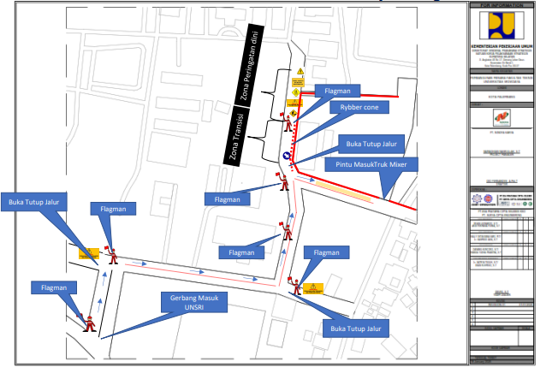

Gambar 1. Skema Pengaturan Lalulintas Dengan Metode Contraflow dan buka tutup lajur diluar Windowtime Pada Pekerjaan Pengecoran
Pada gambar 1 menunjukkan skema pengaturan lalu lintas yang diterapkan pada saat pelaksanaan pekerjaan pengecoran dengan menggunakan metode Contraflow dan sistem buka-tutup jalur di luar waktu sibuk (window time). Skema ini dirancang untuk mengakomodasi pergerakan kendaraan proyek, khususnya truk mixer, tanpa mengganggu secara signifikan arus lalu lintas di lingkungan Universitas Sriwijaya.
Pada skema tersebut, kendaraan truk mixer diarahkan masuk melalui gerbang utama Universitas Sriwijaya menuju kantong parkir yang telah disediakan di dalam area kampus. Penerapan metode Contraflow dilakukan secara terbatas hanya untuk kendaraan proyek, dengan tujuan untuk memperlancar distribusi material beton ke lokasi pekerjaan. Untuk menghindari terjadinya penumpukan kendaraan, pengaturan loading truk mixer dilakukan secara bertahap dengan interval tertentu, sehingga jumlah kendaraan yang berada di jalur yang sama dapat dikendalikan.
Selain itu, pada beberapa titik persimpangan dan area dengan potensi konflik tinggi, diterapkan sistem buka-tutup jalur yang dikendalikan oleh petugas pengatur lalu lintas (flagman). Keberadaan flagman berfungsi untuk mengatur prioritas pergerakan kendaraan serta memastikan keselamatan pengguna jalan, baik dari pihak proyek maupun pengguna jalan umum. Penggunaan perangkat pendukung seperti rambu peringatan dan rubber cone juga diterapkan untuk memberikan panduan visual serta membatasi jalur pergerakan kendaraan.
Pengaturan lalu lintas ini dilaksanakan pada waktu tertentu, yaitu di luar jam sibuk atau window time, guna meminimalkan gangguan terhadap aktivitas lalu lintas harian di lingkungan kampus. Selain itu, pelaksanaan skema ini juga memerlukan koordinasi dengan pihak terkait, khususnya pihak kampus, untuk memastikan bahwa jalur yang digunakan dalam sistem Contraflow dalam kondisi aman dan tidak mengganggu aktivitas lainnya.
Pada proyek ini dilakukan pengaturan lalu lintas dengan metode Contraflow untuk mobilisasi alat dan material. Contra flow adalah rekayasa lalu lintas yang mengubah arah normal arus kendaraan pada suatu jalan raya menjadi melawan arus. Sistem contra flow harus dipastikan pada bagian ujung penerapannya untuk dibuat sumbatan sehingga pada bagian lajur yang terdampak sistem dapat mengurangi kecepatan laju kendaraanya secara bertahap dan tidak membahayakan pengendara lainnya. Minimal 100 meter (menyesuaikan) sebelum titik diberlakukannya sistem tersebut harus dibuat penanda baik berupa rambu ataupun keberadaan petugas untuk memberi peringatan dan jeda kepada pengendara dari arah berlawanan tentang pemberlakukan sistem lawan arus itu.Sistem ini dapat diterapkan untuk berbagai keperluan seperti evakuasi darurat, pemeliharaan jalan, atau pengatasan kemacetan.

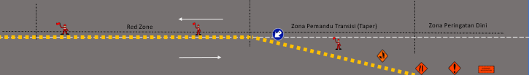
Gambar 2. Skema Bagian Ujung Penerapan ContraFLow

Contraflow dilakukan pada saat mobilisasi alat berat dan material, serta memberlakukan buka tutup jalur pada akses akses persimpangan oleh petugas flagman. Kegiatan mobilsasi alat dan material dilakukan pada saat windowtime (20.00 WIB – 05.00WIB) dimana pada saat jam tersebut aktifitas lalulintas di lingkungan Universitas Sriwijaya sangat rendah

Analisis Dampak Lalu Lintas
Analisa Dampak Lalu Lintas merupakan kajian yang dilakukan untuk mengevaluasi pengaruh pembangunan proyek terhadap kondisi kinerja lalu lintas di jaringan jalan sekitarnya.
Pelaksanaan proyek konstruksi Menara Fakultas Teknik Universitas Sriwijaya memberikan pengaruh yang cukup signifikan terhadap kondisi lalu lintas di beberapa titik lokasi, baik pada akses utama maupun di dalam area proyek. Dampak utama yang teridentifikasi dari berbagai aktivitas pekerjaan adalah terjadinya kemacetan lalu lintas yang disebabkan oleh mobilisasi alat dan material, serta aktivitas konstruksi lainnya yang berlangsung secara simultan.
Pada ruas jalan utama, seperti Jalan Umum (Sriwijaya Negara), aktivitas mobilisasi alat dan material menyebabkan peningkatan hambatan samping yang berdampak pada penurunan kelancaran arus lalu lintas. Hal ini ditandai dengan munculnya antrean kendaraan dan penurunan kecepatan operasional, terutama pada saat kendaraan proyek keluar dan masuk area kerja. Untuk mengatasi kondisi tersebut, telah diterapkan manajemen lalu lintas berupa koordinasi dengan instansi terkait, pelaksanaan rekayasa lalu lintas seperti sistem contra flow, penempatan rambu peringatan, serta pengaturan waktu operasional kendaraan proyek. Hasil evaluasi menunjukkan bahwa langkah-langkah tersebut cukup efektif dalam mengurangi tingkat kemacetan, meskipun masih diperlukan peningkatan dalam hal kepatuhan terhadap rambu dan pengaturan operasional.
Selanjutnya, pada akses jalan menuju lingkungan Universitas Sriwijaya, mobilisasi peralatan dan material juga memberikan dampak terhadap kinerja lalu lintas. Tingginya aktivitas kendaraan proyek yang berinteraksi dengan lalu lintas internal kampus menyebabkan potensi konflik yang cukup tinggi, terutama pada jam sibuk. Upaya penanganan dilakukan melalui koordinasi dengan pihak kampus, penerapan pengaturan lalu lintas internal, serta pengendalian arus kendaraan di titik-titik tertentu. Evaluasi menunjukkan bahwa pengaturan ini mampu mengurangi keluhan pengguna jalan, meskipun masih terdapat kendala dalam menjaga konsistensi pelaksanaannya.

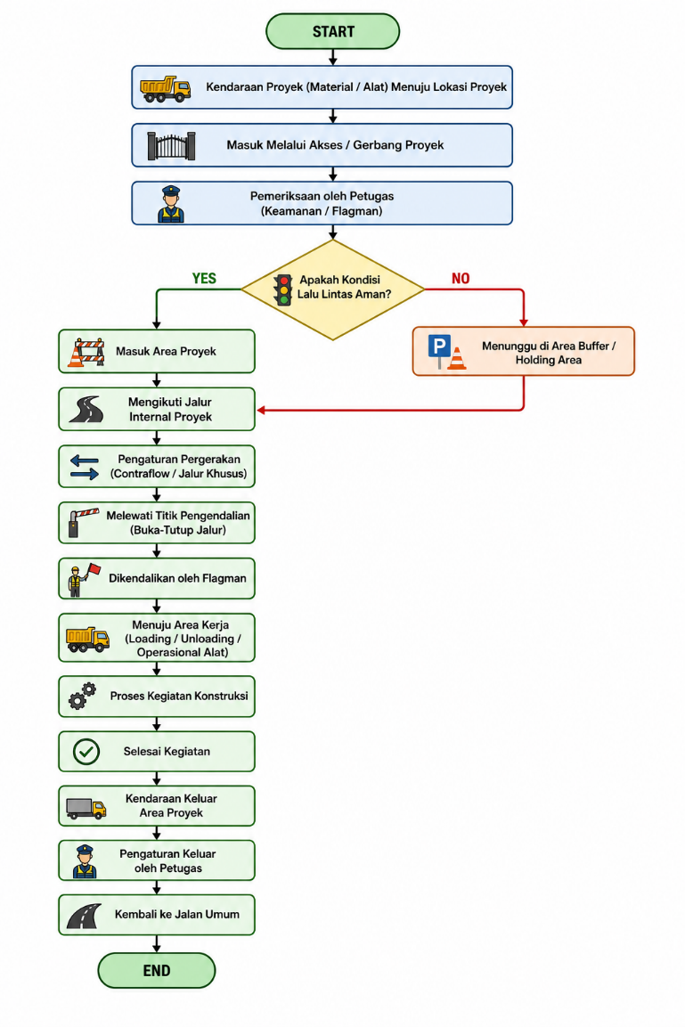
Gambar 3. Flowchart Arus Lalu Lintas
Pada gambar 3. menunjukkan alur manajemen arus lalu lintas kendaraan proyek yang diterapkan pada area konstruksi, mulai dari kendaraan memasuki hingga keluar dari lokasi proyek. Proses diawali dengan kendaraan proyek yang membawa material atau peralatan menuju lokasi, kemudian masuk melalui akses atau gerbang yang telah ditentukan. Pada titik ini dilakukan pemeriksaan oleh petugas lapangan, seperti petugas keamanan atau flagman, untuk memastikan kesiapan kendaraan serta kondisi lalu lintas di sekitar area masuk proyek.
Selanjutnya, terdapat tahapan pengambilan keputusan berdasarkan kondisi lalu lintas di lapangan. Apabila kondisi lalu lintas dinyatakan aman, kendaraan diperbolehkan langsung memasuki area proyek dan mengikuti jalur internal yang telah direncanakan. Namun, apabila kondisi lalu lintas tidak aman, kendaraan diarahkan menuju area buffer atau holding area untuk menunggu hingga kondisi kembali kondusif. Setelah itu, kendaraan akan kembali mengikuti alur masuk dan bergerak melalui jalur internal dengan sistem pengaturan tertentu, seperti Contraflow atau jalur khusus, serta melewati titik pengendalian berupa buka-tutup jalur yang dikendalikan oleh flagman.
Pada tahap berikutnya, kendaraan diarahkan menuju area kerja untuk melakukan kegiatan utama, seperti loading dan unloading material atau operasional alat berat. Setelah kegiatan konstruksi selesai, kendaraan keluar dari area kerja menuju jalur keluar proyek dan kembali diatur oleh petugas untuk memastikan keamanan saat bergabung dengan lalu lintas umum. Dengan adanya alur yang sistematis sebagaimana ditunjukkan pada Gambar 3.x, manajemen arus lalu lintas proyek diharapkan dapat berjalan secara efektif, aman, serta mampu meminimalkan gangguan terhadap lalu lintas di sekitar lokasi konstruksi.
Kegiatan proyek konstruksi Gedung Menara Fakultas Teknik Universitas Sriwijaya berpotensi menimbulkan dampak lalu lintas berupa kemacetan akibat mobilisasi alat, material, pekerjaan pengecoran, dan pemasangan pagar proyek pada jalan umum, jalan akses kampus, serta area proyek. Aktivitas kendaraan proyek yang beroperasi bersamaan dengan lalu lintas harian pengguna jalan dan civitas akademika menyebabkan peningkatan hambatan samping, penurunan kecepatan kendaraan, serta potensi konflik lalu lintas di sekitar lokasi pekerjaan.
Sebagai upaya pengendalian dampak tersebut, diterapkan berbagai strategi manajemen lalu lintas, antara lain koordinasi dengan dinas perhubungan, kepolisian, dan keamanan Universitas Sriwijaya, penerapan rekayasa lalu lintas dengan sistem Contraflow dan penutupan sebagian lajur, pemasangan rambu lalu lintas, penggunaan rubbercone, pemasangan spanduk sosialisasi, serta penempatan petugas flagman di titik rawan kemacetan. Selain itu, dilakukan penyesuaian jam operasional mobilisasi dan pengaturan interval kendaraan, khususnya pada pekerjaan pengecoran untuk mengurangi antrean truk mixer di area proyek.
Hasil evaluasi menunjukkan bahwa penerapan manajemen lalu lintas pada sebagian besar tahapan pekerjaan tergolong efektif hingga cukup efektif dalam meminimalkan kemacetan dan gangguan lalu lintas di sekitar proyek. Tingkat kepatuhan pengemudi dan petugas lapangan terhadap prosedur keselamatan dan rambu lalu lintas juga dinilai tinggi. Meskipun demikian, beberapa rekomendasi perbaikan tetap diperlukan, seperti penambahan personel flagman, pengaturan ulang rute kendaraan proyek, serta optimalisasi jam operasional agar pengelolaan lalu lintas pada tahap pekerjaan berikutnya dapat berjalan lebih aman, tertib, dan efektif.

Evaluasi Traffic Management Plan (TMP)
Traffic Management Plan yang diterapkan meliputi:
- Pengaturan jalur kendaraan proyek
- Penempatan buffer area
- Pengaturan interval truk mixer
- Sistem buka tutup lajur
- Pengaturan jalur contraflow

Traffic Management Plan (TMP) yang diterapkan pada proyek pembangunan Gedung Menara Fakultas Teknik Universitas Sriwijaya disusun untuk mengurangi dampak kemacetan akibat mobilisasi alat, material, dan aktivitas konstruksi lainnya. Salah satu penerapan utama adalah pengaturan jalur kendaraan proyek, yaitu dengan menentukan jalur khusus keluar-masuk kendaraan proyek agar tidak mengganggu arus lalu lintas umum dan aktivitas civitas akademika. Pengaturan ini didukung dengan pemasangan rambu lalu lintas, penggunaan rubbercone, serta penempatan flagman pada titik rawan konflik lalu lintas. Selain itu, dilakukan pula penyesuaian jam operasional mobilisasi agar kendaraan proyek beroperasi di luar jam sibuk kampus sehingga kepadatan kendaraan dapat diminimalkan.
Dalam pelaksanaan pekerjaan tertentu, terutama pekerjaan pengecoran, diterapkan penempatan buffer area atau kantong parkir sementara bagi truk mixer sebelum memasuki area proyek. Buffer area ini berfungsi untuk mencegah antrean kendaraan di badan jalan yang dapat menyebabkan kemacetan. Kendaraan proyek yang belum mendapatkan giliran masuk akan diarahkan ke area tunggu hingga kondisi lalu lintas aman dan area kerja siap menerima kendaraan berikutnya. Untuk mendukung kelancaran proses tersebut, diterapkan juga pengaturan interval truk mixer, yaitu pengaturan waktu kedatangan kendaraan pengangkut beton secara bertahap agar tidak terjadi penumpukan kendaraan pada jalur proyek maupun area pengecoran.
Selain itu, TMP juga menerapkan sistem buka tutup lajur dan pengaturan jalur Contraflow pada beberapa titik pekerjaan yang mengalami penyempitan jalan akibat aktivitas konstruksi. Sistem buka tutup lajur dilakukan dengan bantuan petugas flagman yang mengatur prioritas kendaraan agar lalu lintas tetap berjalan aman dan terkontrol. Sementara itu, sistem Contraflow diterapkan dengan memanfaatkan sebagian lajur berlawanan arah untuk kendaraan proyek secara terbatas dan sementara. Penerapan sistem ini dilengkapi dengan rambu peringatan, pengamanan jalur, serta koordinasi dengan pihak kepolisian, dinas perhubungan, dan keamanan kampus. Berdasarkan hasil evaluasi, penerapan berbagai strategi dalam Traffic Management Plan tersebut dinilai efektif hingga cukup efektif dalam mengurangi kemacetan, meningkatkan keselamatan pengguna jalan, dan menjaga kelancaran aktivitas proyek konstruksi. Evaluasi menunjukkan bahwa TMP mampu mengurangi potensi konflik lalu lintas dan meningkatkan keselamatan pengguna jalan.

Penerapan Keselamatan dan Kesehatan Kerja (K3)
Fasilitas pendukung K3 berfungsi untuk melindungi tenaga kerja dari potensi bahaya selama pelaksanaan kegiatan proyek. Fasilitas tersebut umumnya meliputi alat pelindung diri (APD), perlengkapan tanggap darurat, jalur evakuasi, serta perangkat keselamatan lain yang mendukung terciptanya lingkungan kerja yang aman. Penerapan fasilitas K3 tidak hanya bertujuan untuk memenuhi standar keselamatan kerja, tetapi juga untuk meningkatkan kesadaran pekerja terhadap pentingnya budaya keselamatan di lokasi proyek.

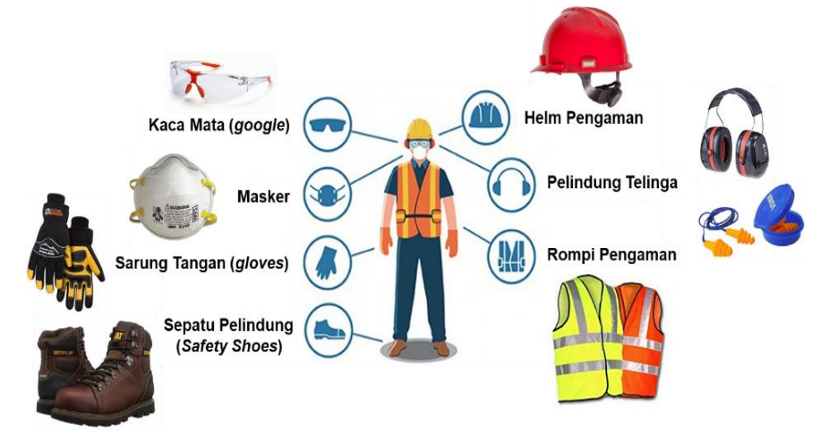
Gambar 4. Alat Pelindung Diri (APD)

Penerapan fasilitas K3 pada proyek meliputi:
- Safety helmet
- Safety shoes
- Rompi keselamatan
- Sarung tangan
- Face shield
- Ear plug
- APAR
Selain itu dilakukan pelatihan:
- Induksi keselamatan kerja
- Safety culture
- Pelatihan P3K
- Pelatihan dasar K3 konstruksi

Analisis Job Safety Analysis (JSA)

Tabel 1. Job Safety Analysis (JSA) Pekerjaan Bekisting
No | Aktivitas Pekerjaan | Bahaya dan Risiko | Pengendalian Risiko | Penanggung Jawab
1 | Mobilisasi Material Bekisting | Terjepit saat bongkar muat material, material jatuh menimpa pekerja, alat berat hidrolik mengalami kerusakan, kemacetan lalu lintas dan risiko terhadap masyarakat sekitar | Pemeriksaan alat angkat sesuai SWL (Safe Working Load), pemasangan ganjal roda (wheel chock), pengaturan lalu lintas dan pembuatan Traffic Management Plan, pelaksanaan briefing keselamatan kerja, penggunaan APD lengkap | Site Manager dan Ahli K3 Konstruksi
2 | Fabrikasi Bekisting | Tertusuk paku, tangan terkena palu, serpihan kayu mengenai mata, kayu bekas/paku menghalangi jalur evakuasi | Pemasangan pelindung area kerja, inspeksi material kayu dan paku, pelaksanaan sosialisasi K3, pengaturan kebersihan area kerja, penggunaan APD seperti safety helmet, sarung tangan, dan safety shoes | Site Manager dan Ahli K3 Konstruksi

Berdasarkan Tabel 1, Job Safety Analysis (JSA) Pekerjaan Bekisting, dapat diketahui bahwa pelaksanaan pekerjaan bekisting pada proyek konstruksi Menara Fakultas Teknik Universitas Sriwijaya memiliki berbagai potensi bahaya dan risiko kerja yang perlu dikendalikan melalui penerapan fasilitas Keselamatan dan Kesehatan Kerja (K3). Risiko yang teridentifikasi meliputi pekerja terjepit material saat proses bongkar muat, material jatuh menimpa pekerja, cedera akibat penggunaan alat kerja, hingga gangguan lalu lintas akibat mobilisasi material bekisting di area proyek.
Pada pekerjaan fabrikasi bekisting, fasilitas K3 juga diterapkan melalui pengaturan area kerja yang aman dan bersih guna mengurangi potensi kecelakaan akibat serpihan kayu, paku, maupun material sisa pekerjaan. Penggunaan APD seperti safety helmet, sarung tangan, safety shoes, rompi keselamatan, dan kacamata pelindung menjadi bagian penting dalam melindungi pekerja dari risiko cedera di lapangan.

Tabel 2.Job Safety Analysis (JSA) Pekerjaan Pemancangan
No | Aktivitas Pekerjaan | Bahaya dan Risiko | Pengendalian Risiko | Penanggung Jawab
1 | Penumpukan dan Penempatan Tiang Pancang (Stockpiling) | Kaki tertimpa sling saat bongkar, sling putus saat pengangkatan, tiang terjatuh karena tumpukan tidak stabil, area kerja sempit menghalangi jalur evakuasi | Pemeriksaan sling dan alat angkat sebelum digunakan, penataan tiang secara stabil, pengaturan area kerja dan jalur evakuasi, pemasangan rambu keselamatan, penggunaan APD lengkap | Site Manager dan Ahli K3 Konstruksi
2 | Pengangkatan dan Pemancangan (Lifting & Driving) | Pekerja tertimpa alat pancang, HSPD terbalik akibat kondisi tanah labil, pekerja terkena material jatuh, getaran merusak struktur sekitar | Pemeriksaan kondisi tanah, pemasangan pengaman area kerja, pengawasan lifting oleh petugas, pembatasan area berbahaya, penggunaan APD lengkap | Site Manager dan Ahli K3 Konstruksi
3 | Penyambungan Tiang (Welding) | Luka bakar akibat percikan las, paparan asap las, kebakaran akibat percikan api | Penyediaan APAR, penggunaan APD welding, pengawasan area pengelasan, pembersihan material mudah terbakar | Site Manager dan Ahli K3 Konstruksi
4 | Pemotongan Tiang (Pile Cutting/Chipping) | Terkena serpihan beton, debu dan kebisingan, kabel terkelupas menyebabkan sengatan listrik | Pemeriksaan alat sebelum digunakan, pemasangan pelindung area kerja, penggunaan masker, face shield, sarung tangan dan earplug | Site Manager dan Ahli K3 Konstruksi

Berdasarkan Tabel 3, Job Safety Analysis (JSA) Pekerjaan Pemancangan, dapat diketahui bahwa pekerjaan pemancangan pada proyek konstruksi memiliki tingkat risiko kerja yang cukup tinggi karena melibatkan penggunaan alat berat, pengangkatan material berukuran besar, serta aktivitas kerja pada area yang terbatas. Potensi bahaya yang teridentifikasi meliputi pekerja tertimpa material atau tiang pancang, sling putus saat proses pengangkatan, alat pancang mengalami ketidakstabilan, percikan api saat pengelasan, hingga risiko gangguan terhadap area sekitar akibat getaran alat Hydraulic Static Pile Driver (HSPD).
Sebagai upaya pengendalian terhadap risiko tersebut, proyek menerapkan berbagai fasilitas pendukung Keselamatan dan Kesehatan Kerja (K3) yang disesuaikan dengan jenis pekerjaan dan tingkat bahaya di lapangan. Fasilitas K3 yang diterapkan meliputi penggunaan alat pelindung diri (APD) seperti safety helmet, safety shoes, sarung tangan, rompi keselamatan, face shield, ear plug, dan perlengkapan pengelasan. Selain itu, proyek juga menyediakan rambu keselamatan kerja, pembatas area kerja, jalur evakuasi, serta pengawasan khusus pada area pengangkatan dan pemancangan material.
Pada pekerjaan pengangkatan dan pemancangan tiang pancang, dilakukan pemeriksaan alat angkat dan sling sebelum digunakan untuk memastikan kondisi alat memenuhi standar keselamatan kerja. Pengaturan area kerja dan pembatasan akses pekerja di sekitar radius alat pancang juga diterapkan untuk meminimalkan potensi kecelakaan akibat material jatuh atau pergerakan alat berat. Selain itu, penyediaan APAR (Alat Pemadam Api Ringan) dan pengawasan pekerjaan pengelasan menjadi bagian penting dalam pengendalian risiko kebakaran selama proses penyambungan tiang pancang.
Penerapan Job Safety Analysis (JSA) pada pekerjaan pemancangan menunjukkan bahwa identifikasi bahaya dan pengendalian risiko menjadi dasar utama dalam penyediaan fasilitas K3 pada proyek konstruksi. Dengan adanya fasilitas keselamatan yang memadai dan penerapan prosedur kerja aman, pekerjaan pemancangan dapat dilaksanakan secara lebih aman, terkendali, dan sesuai dengan standar keselamatan konstruksi yang berlaku.

Tabel 3. Pelatihan dan Sosialisasi Keselamatan Konstruksi
No | Jenis Pelatihan | Peserta
1 | Induksi Keselamatan Kerja | Seluruh personil proyek
2 | K3 Peralatan Konstruksi dan Bahan Kimia | Operator dan pekerja
3 | Analisis Keselamatan Pekerjaan | Staff proyek dan mandor
4 | Safety Culture | Seluruh personil proyek
5 | Pelatihan P3K | Seluruh personil proyek
6 | Dasar K3 Konstruksi | Seluruh pekerja proyek

Berdasarkan Tabel 3 pelatihan dan sosialisasi keselamatan konstruksi, dapat diketahui bahwa dalam pelaksanaan proyek konstruksi telah diterapkan berbagai kegiatan pelatihan dan sosialisasi yang berkaitan dengan aspek Keselamatan dan Kesehatan Kerja (K3). Kegiatan tersebut meliputi induksi keselamatan kerja, pelatihan K3 peralatan konstruksi dan bahan kimia, analisis keselamatan pekerjaan (Job Safety Analysis), pelatihan budaya keselamatan (safety culture), pelatihan Pertolongan Pertama Pada Kecelakaan (P3K), serta pelatihan dasar K3 konstruksi yang diberikan kepada seluruh personel proyek sesuai dengan bidang pekerjaan masing-masing.
Dalam mendukung pengendalian risiko pekerjaan, dilakukan pula analisis keselamatan pekerjaan (Job Safety Analysis) yang bertujuan untuk mengidentifikasi potensi bahaya pada setiap tahapan pekerjaan konstruksi. Hasil analisis tersebut digunakan sebagai dasar dalam menentukan langkah pengendalian risiko dan prosedur kerja aman di lapangan. Selain itu, penerapan budaya keselamatan (safety culture) dilakukan melalui sosialisasi dan pengawasan rutin agar seluruh pekerja memiliki kesadaran untuk bekerja secara disiplin dan mematuhi prosedur keselamatan yang berlaku.
Dengan adanya fasilitas pendukung K3 dan lalu lintas yang memadai, pelaksanaan proyek konstruksi dapat berjalan dengan lebih aman, tertib, dan terkontrol. Selain itu, penerapan fasilitas tersebut juga menunjukkan komitmen pihak proyek dalam menjaga keselamatan kerja serta mendukung efektivitas manajemen arus lalu lintas selama kegiatan konstruksi berlangsung.

KESIMPULAN

Berdasarkan hasil penelitian dapat disimpulkan bahwa:
- Pelaksanaan proyek pembangunan Gedung Menara Fakultas Teknik Universitas Sriwijaya memberikan dampak terhadap kondisi lalu lintas di sekitar area proyek berupa penurunan kecepatan kendaraan dan peningkatan hambatan samping.
- Penerapan manajemen lalu lintas melalui sistem contraflow, pengaturan window time, penggunaan flagman, pemasangan rambu lalu lintas, dan pengaturan kendaraan proyek dinilai cukup efektif dalam mengurangi dampak kemacetan.
- Penerapan fasilitas Keselamatan dan Kesehatan Kerja (K3) seperti penggunaan APD, pengamanan area kerja, pelatihan keselamatan, dan Job Safety Analysis mampu mendukung keselamatan pekerja dan pengguna jalan.
- Integrasi manajemen lalu lintas dan sistem keselamatan konstruksi menjadi faktor penting dalam mendukung kelancaran proyek konstruksi pada kawasan dengan aktivitas lalu lintas tinggi.

SARAN
- Perlu dilakukan evaluasi berkala terhadap penerapan manajemen lalu lintas selama proyek berlangsung.
- Penambahan personel flagman pada jam tertentu diperlukan untuk meningkatkan efektivitas pengaturan lalu lintas.
- Sosialisasi kepada pengguna jalan dan civitas akademika perlu ditingkatkan untuk mendukung kelancaran mobilisasi proyek.
- Penerapan K3 harus dilakukan secara konsisten melalui pengawasan rutin dan peningkatan budaya keselamatan kerja.

DAFTAR PUSTAKA

Direktorat Jenderal Bina Marga. 1997. Manual Kapasitas Jalan Indonesia (MKJI). Jakarta.
Ervianto, W.I. 2005. Manajemen Proyek Konstruksi. Yogyakarta: Andi Offset.
Peraturan Menteri PUPR Nomor 10 Tahun 2021 tentang Sistem Manajemen Keselamatan Konstruksi.
Oglesby, C.H., Parker, H.W., dan Howell, G.A. 1989. Productivity Improvement in Construction. New York: McGraw-Hill.
Ramli, S. 2010. Sistem Manajemen Keselamatan dan Kesehatan Kerja OHSAS 18001. Jakarta: Dian Rakyat.
Warpani, S. 2002. Pengelolaan Lalu Lintas dan Angkutan Jalan. Bandung: ITB.
Undang-Undang Nomor 22 Tahun 2009 tentang Lalu Lintas dan Angkutan Jalan.
Undang-Undang Nomor 2 Tahun 2017 tentang Jasa Konstruksi.

